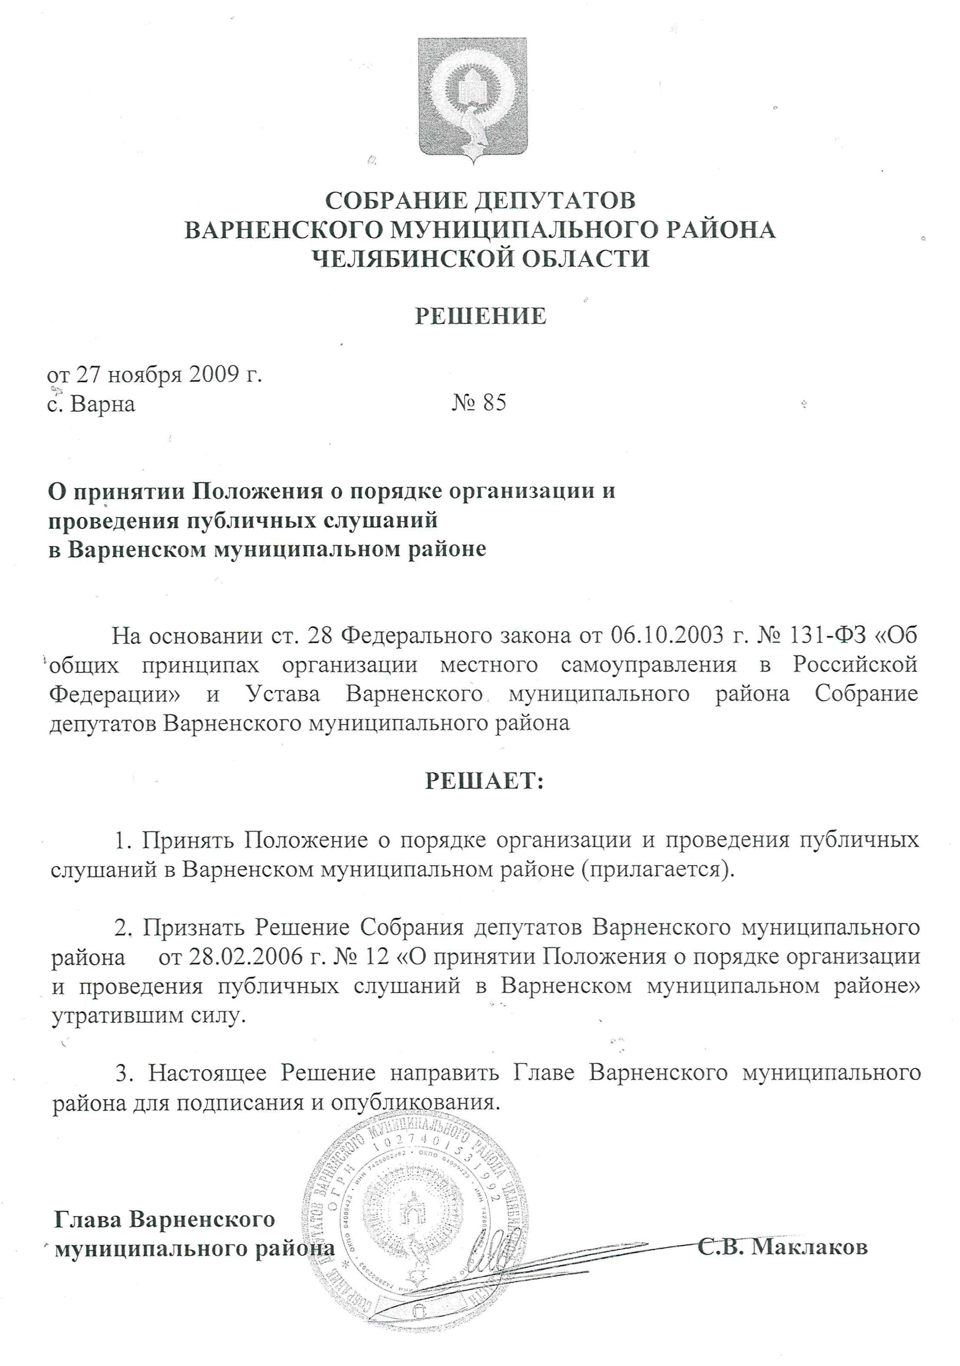

Приложение
к Решению Собрания депутатов
Варненского муниципального района
от 27.11.2009 г. № 85

ПОЛОЖЕНИЕ
о порядке организации и проведения публичных слушаний
в Варненском муниципальном районе

Настоящее Положение устанавливает в соответствии с Конституцией Российской Федерации, Федеральным законом «Об общих принципах организации местного самоуправления в Российской Федерации», Градостроительным кодексом Российской Федерации, Земельным кодексом Российской Федерации, Уставом Варненского муниципального района порядок организации и проведения публичных слушаний в Варненском муниципальном районе, как одной из форм реализации прав жителей Варненского муниципального района на непосредственное участие в осуществлении местного самоуправления.

Статья 1. Общие положения

Целью публичных слушаний является предоставление возможности жителям муниципального района участвовать в выработке решений по проблемам жизнеобеспечения и развития муниципального образования и реализация прав жителей на благоприятные условия жизнедеятельности.

Статья 2. Вопросы, выносимые на публичные слушания

1. На публичные слушания должны выноситься:
1) проект Устава муниципального района, а также проект муниципального правового акта о внесении изменений и дополнений в данный Устав;
2) проект местного бюджета и отчёт о его исполнении;
3) проекты планов и программ развития муниципального района; проекты правил землепользования и застройки, проекты планировки территорий и проекты межевания территорий, а также вопросы предоставления разрешений на условно разрешённый вид использования земельных участков и объектов капитального строительства, вопросы отклонения от предельных параметров разрешённого строительства, реконструкции объектов капитального строительства; вопросы изменения одного вида разрешённого использования земельных участков и объектов капитального строительства на другой вид такого использования при отсутствии утверждённых правил землепользования и застройки;
4) вопросы о преобразовании муниципального района;
5) иные вопросы, предусмотренные законодательством Российской Федерации.
6) иные вопросы местного значения.
Решения публичных слушаний носят рекомендательный характер для органов местного самоуправления.

Статья 3. Инициаторы публичных слушаний

1. Публичные слушания проводятся по инициативе:
1) Главы Варненского муниципального района в порядке, предусмотренном настоящим Положением;
2) Собрания депутатов Варненского муниципального района в порядке, предусмотренном настоящим Положением;
3) инициативной группы жителей численностью не менее 0,1 % от числа граждан, обладающих избирательным правом, в порядке, предусмотренном Уставом Варненского муниципального района о реализации права граждан на правотворческую инициативу в вопросах местного значения в Варненском муниципальном районе.
Собрание депутатов и глава Варненского муниципального района могут дать мотивированный отказ в проведении публичных слушаний в срок, предусмотренный действующим законодательством, если в обращении указываются вопросы, не оговорённые в статье 2 настоящего Положения.

Статья 4. Порядок назначения и организации публичных слушаний

1. Публичные слушания, проводимые по инициативе жителей Варненского муниципального района или Собрания депутатов Варненского муниципального района, назначаются решением Собрания депутатов Варненского муниципального района.
Формирование инициативной группы жителей по проведению слушаний осуществляется на основе волеизъявления граждан на собраниях по месту жительства.
2. Публичные слушания, проводимые по инициативе главы Варненского муниципального района, назначаются нормативным правовым актом главы Варненского муниципального района, в сроки, предусмотренные действующим законодательством.
3. Вопрос о назначении слушаний рассматривается Собранием депутатов Варненского муниципального района на очередном заседании в соответствии с Регламентом Собрания депутатов Варненского муниципального района.
4. Для включения в повестку заседания Собрания депутатов Варненского муниципального района вопроса о назначении слушаний инициативная группа жителей представляет письменное предложение по проведению слушаний, которое должно содержать:
1) формулировку вопроса местного значения или правового акта, предполагаемого для слушаний, с обоснованием их общественной значимости;
2) замечания и предложения по предполагаемому вопросу или правовому акту;
3) протокол собрания жителей, на котором было принято решение об инициировании проведения слушаний, создании инициативной группы и назначении представителя для участия в заседаниях комиссии или структурного подразделения администрации района;
4) список инициативной группы граждан с указанием фамилии, имени, отчества, паспортных данных, места жительства и телефона членов группы;
5) подписные листы, содержащие следующую информацию:
-наименование проекта правового акта или формулировку вопроса, выносимого на слушания;
-фамилию, имя, отчество лица, подписавшего подписные листы, с указанием года рождения (в возрасте 18 лет на день сбора подписей – дополнительно день и месяц рождения), адреса места жительства, серии и номера паспорта или заменяющего его документа, а также дату внесения подписи;
6) сведения о представителе инициативной группы с указанием фамилии, имени, отчества, паспортных данных, места жительства и телефона.
5. Документы, представленные инициативной группой, рассматриваются Собранием депутатов Варненского муниципального района, при участии представителя инициативной группы.
6. Срок проведения слушаний устанавливается в каждом конкретном случае и не может составлять менее 1 и более 4-х месяцев с момента опубликования Решения Собрания депутатов или Постановления администрации района о назначении и проведении слушаний до дня опубликования результатов обсуждения, за исключением:
-слушаний по проекту правил землепользования и застройки, срок проведения которых составляет 4 месяца;
-по проекту генерального плана Варненского муниципального района – 3 месяца;
-по вопросу предоставления разрешений на условно разрешённый вид использования – 1 месяц;
-по вопросу о предоставлении разрешения на отклонение от параметров разрешённого строительства, реконструкции объектов капитального строительства – 1 месяц;
-по проекту планировки территории и проекту межевания территории – 3 месяца;
-по иным вопросам в соответствии с действующим законодательством.
7. Постановление администрации района или Решение Собрания депутатов Варненского муниципального района о назначении и проведении слушаний должно содержать:
-вопрос, выносимый на обсуждение;
-срок проведения слушаний;
-место нахождения структурного подразделения администрации района или Собрания депутатов, ответственные за сбор и обобщение замечаний и предложений;
-сведения об инициаторах проведения слушаний;
-проект правового акта, выносимого на публичные слушания.
8. Постановление администрации района или Решение Собрания депутатов о назначении и проведении слушаний подлежат опубликованию в порядке, установленном для опубликования нормативных правовых актов.
9. Проекты правовых актов, вынесенные на обсуждение населения, могут рассматриваться в индивидуальном порядке, а также на собраниях общественных объединений, жителей района, а также обсуждаться в средствах массовой информации района (далее – субъекты обсуждения).
10. Предложения и замечания субъектов обсуждения направляются ими в указанные в Решении Собрания депутатов или Постановлении администрации района о назначении и проведении слушаний комиссии Собрания депутатов (далее - комиссии) или структурные подразделения администрации района для обобщения.
11. Решение комиссии или заключение структурного подразделения по результатам обобщения предложений и замечаний рассматривается соответствующим органом местного самоуправления не позднее одного месяца со дня окончания обсуждения.
12. Результаты слушаний подлежат официальному опубликованию (обнародованию) в порядке, установленном для опубликования нормативных правовых актов, в течение 10 дней со дня окончания рассмотрения органом местного самоуправления.

Статья 5. Подготовка публичных слушаний

1. Порядок подготовки и проведения публичных слушаний зависит от того, кем инициируются и назначаются публичные слушания, а также от содержания проекта муниципального правового акта, выносимого на публичные слушания.
2. При проведении публичных слушаний по вопросу проекта Генерального плана администрация Варненского муниципального района в обязательном порядке организует выставки, экспозиции демонстрационных материалов проекта генерального плана, выступления представителей органов местного самоуправления, разработчиков проекта Генерального плана на собраниях жителей, в средствах массовой информации.
3. Собрание депутатов Варненского муниципального района или администрация Варненского муниципального района не позднее 5 дней со дня принятия решения о назначении публичных слушаний организует проведение первого заседания комиссии и в дальнейшем осуществляет организационно-техническое и информационное обеспечение деятельности комиссии.
4. Расходы на проведение обязательных публичных слушаний предусматриваются в бюджете Варненского муниципального района. Расходы, связанные с организацией и проведением публичных слушаний по вопросу предоставления разрешения на условно разрешенный вид использования, несет физическое или юридическое лицо, заинтересованное в предоставлении такого разрешения в соответствии с Градостроительным кодексом Российской Федерации.
5. Финансирование публичных слушаний, организованных по инициативе группы жителей, производится за счёт средств бюджета Варненского муниципального района.
6. Комиссия:
1) определяет порядок принятия решений на публичных слушаниях;
2) определяет место и время проведения публичных слушаний с учётом количества приглашённых экспертов и возможности свободного доступа для жителей Варненского муниципального района и представителей органов местного самоуправления;
3) оповещает население Варненского муниципального района в средствах массовой информации о проведении публичных слушаний за 10 дней до даты проведения; в случае, предусмотренном Уставом Варненского муниципального района за 30 дней до даты проведения, а также в сроки, установленные Градостроительным кодексом Российской Федерации;
4) обеспечивает публикацию темы и перечня вопросов публичных слушаний в средствах массовой информации;
5) определяет перечень должностных лиц, специалистов, организаций и представителей общественности, приглашаемых к участию в публичных слушаниях в качестве экспертов, и направляет им официальные обращения с просьбой дать свои рекомендации и предложения по вопросам, выносимым на обсуждение;
6) утверждает повестку дня публичных слушаний не позднее пяти дней с первого заседания комиссии;
7) определяет состав приглашённых лиц;
8) назначает председателя комиссии на первом заседании комиссии, председательствующего и секретариат публичных слушаний (из числа комиссии) для ведения публичных слушаний и составления протокола;
9) определяет докладчиков (содокладчиков);
10) устанавливает порядок выступлений на публичных слушаниях;
11) организует подготовку проекта итогового документа, состоящего из рекомендаций по каждому из вопросов, выносимых на публичные слушания. В проект итогового документа включаются все поступившие в письменной форме рекомендации и предложения от экспертов после проведения их редакционной подготовки. В проект итогового документа по каждому из вопросов, выносимому на публичные слушания, должно входить не менее 2 рекомендаций от участников публичных слушаний;
12) регистрирует участников публичных слушаний и обеспечивает их проектом итогового документа;
13) публикует в средствах массовой информации результаты публичных слушаний не позднее чем через 15 дней со дня их проведения;
14) формирует итоговый пакет документов и передаёт его главе Варненского муниципального района и Собранию депутатов Варненского муниципального района.
7. Комиссия составляет план работы по подготовке и проведению публичных слушаний, распределяет обязанности своих членов и определяет перечень задач, необходимых для проведения публичных слушаний, на первом заседании.
8. Комиссия вправе создавать рабочие группы для решения конкретных задач и привлекать к своей деятельности специалистов для выполнения консультационных и экспертных работ.
9. Комиссия принимает решения простым большинством голосов.

Статья 6. Информационное обеспечение публичных слушаний

1. Комиссия извещает население Варненского муниципального района через средства массовой информации о проводимых публичных слушаниях не позднее 10 дней до даты проведения, а в случае, предусмотренном Уставом Варненского муниципального района за 30 дней до даты проведения. Одновременно для населения Варненского муниципального района должен быть опубликован проект муниципального правового акта.
2. Публикуемая информация должна содержать:
-тему и вопросы публичных слушаний;
-информацию об инициаторах их проведения;
-указание места и времени проведения публичных слушаний;
-порядок и сроки приёма предложений по обсуждаемым вопросам;
-информацию о местонахождении комиссии (адрес комиссии, контактные телефоны).
3. Комиссия вправе информировать население о ходе подготовки публичных слушаний.

Статья 7. Участники публичных слушаний

1. Участниками публичных слушаний являются:
1) жители Варненского муниципального района, достигшие 18 лет, проживающие в границах территории Варненского муниципального района и обладающие избирательным правом;
2) правообладатели земельных участков, имеющих общую границу с земельным участком, на котором планируется осуществить размещение или реконструкцию отдельного объекта капитального строительства, правообладатели зданий, строений, сооружений, расположенных на земельных участках, имеющих общую границу с указанным земельным участком, и правообладатели помещений в таком объекте, а также правообладатели объектов капитального строительства, расположенных в границах зон с особыми условиями использования территорий.
3) иные заинтересованные лица, чьи права, свободы, законные интересы затрагиваются при проведении публичных слушаний;
4) инициатор публичных слушаний;
5) глава Варненского муниципального района;
6) Собрание депутатов Варненского муниципального района.

Статья 8. Проведение публичных слушаний

1. В день проведения публичных слушаний комиссия организует регистрацию участников. Регистрация заканчивается за 10 минут до заседания по вопросам публичных слушаний.
2. Председательствующий на публичных слушаниях открывает слушания и оглашает тему публичных слушаний, перечень вопросов, выносимых на публичные слушания, инициаторов его проведения, предложения комиссии по порядку проведения слушаний, представляет себя и членов секретариата публичных слушаний.
3. Секретариат публичных слушаний ведёт протокол.
4. Время выступления определяется в принимаемом комиссией регламенте публичных слушаний, исходя из важности вопроса, количества выступающих и времени, отведённого для проведения слушаний, но не может быть более 5 минут на одно выступление для участников слушаний и более 20 минут для экспертов.
5. Для организации прений председательствующий объявляет вопрос, по которому проводится обсуждение, и предоставляет слово экспертам в порядке поступления их предложений.
6. По окончании выступления эксперта председательствующий даёт возможность участникам слушаний задать уточняющие вопросы по позиции и (или) аргументам эксперта и дополнительное время для ответов на вопросы.
7. После окончания прений по всем вопросам повестки публичных слушаний председательствующий уточняет возникшие в результате обсуждения изменения позиций участников публичных слушаний для уточнения результатов публичных слушаний.
8. По итогам проведения публичных слушаний принимается итоговый документ.
Итоговый документ принимается большинством голосов от числа зарегистрированных участников публичных слушаний. Содержит изложение альтернативных точек зрения по обсуждаемым вопросам.
9. Обязательным приложением к итоговому документу является протокол публичных слушаний.

Статья 9. Результаты публичных слушаний

1. В течение 10 дней после окончания публичных слушаний комиссия с учётом поступивших во время публичных слушаний предложений и замечаний подготавливает итоговый документ и передаёт в Собрание депутатов Варненского муниципального района или главе Варненского муниципального района.
2. Комиссия обеспечивает публикацию итогового документа публичных слушаний в газете «Советское село» не позднее 10 дней с момента составления.
3. На заседании Собрания депутатов Варненского муниципального района либо на аппаратном совещании главы Варненского муниципального района (в зависимости от того, какой орган назначил публичные слушания) председатель комиссии докладывает о работе комиссии, итогах проведённых публичных слушаний и представляет итоговый документ публичных слушаний.
4. Решение Собрания депутатов или нормативный правовой акт администрации района, принятые в установленные законом сроки, по итогам рассмотрения результатов публичных слушаний, подлежит обязательному опубликованию.
5. Собрание депутатов и глава района обязаны проинформировать население Варненского муниципального района о мерах, которые приняты по результатам этих обращений.
6. Материалы публичных слушаний в течение всего срока полномочий Собрания депутатов и главы Варненского муниципального района должны храниться в Собрании депутатов Варненского муниципального района, в администрации Варненского муниципального района, а по истечении этого срока сдаются на хранение в архивный отдел. Срок хранения материалов публичных слушаний не может быть менее 5 лет.

Статья 10. Заключительные положения

1. Внесение изменений и дополнений в настоящее положение осуществляется в том же порядке, как и его принятие.
2. Принятый муниципальный правовой акт, по вопросам, предусмотренным в качестве вопросов в соответствии с пп.1)-6) п.1 ст.2 Положения, по которым публичные слушания не проводились или были проведены с нарушением порядка, предусмотренного настоящим Положением, может быть обжалован в судебном порядке.
3. Настоящее Положение вступает в силу со дня его опубликования.

